Отчёт по лабораторной работе №3
НКНбд-02-21
Самигуллин Эмиль Артурович
Содержание

Цель работы
Научиться оформлять отчёты с помощью легковесного языка разметки Markdown.

Ход работы
- Переписали с docx отчёта в md формат и ввели параметры для дальнейшей работы с pandoc-crossref.(рис. 1)
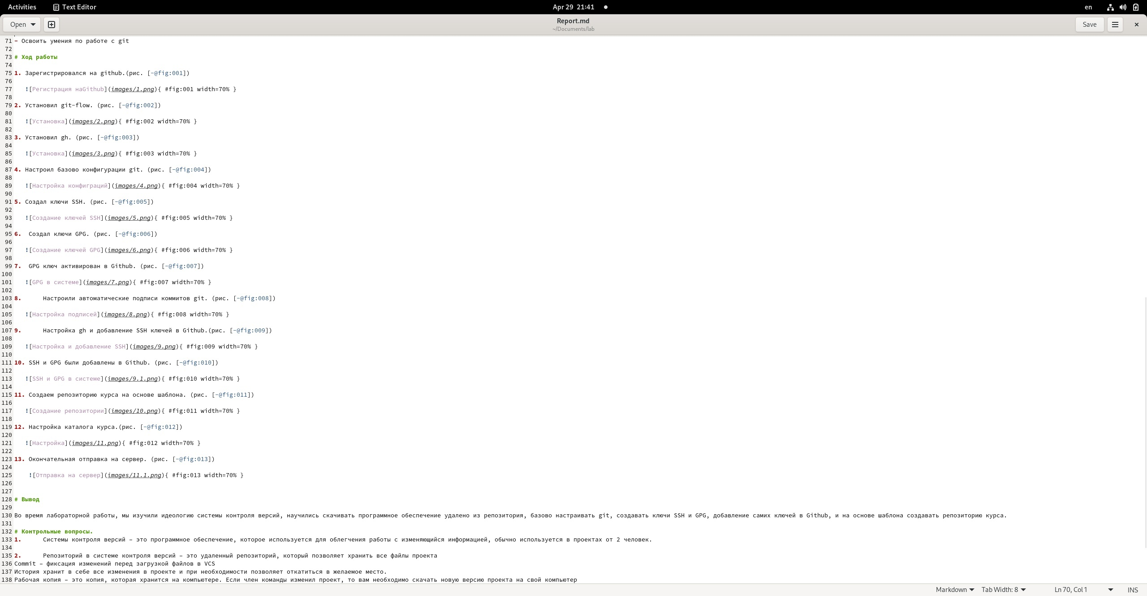
Рис. 1: Переписывание
- Конвертировали md файл с помощью pandoc и фильтра pandoc-crossref в файлы формата docx и pdf.(рис. 2)
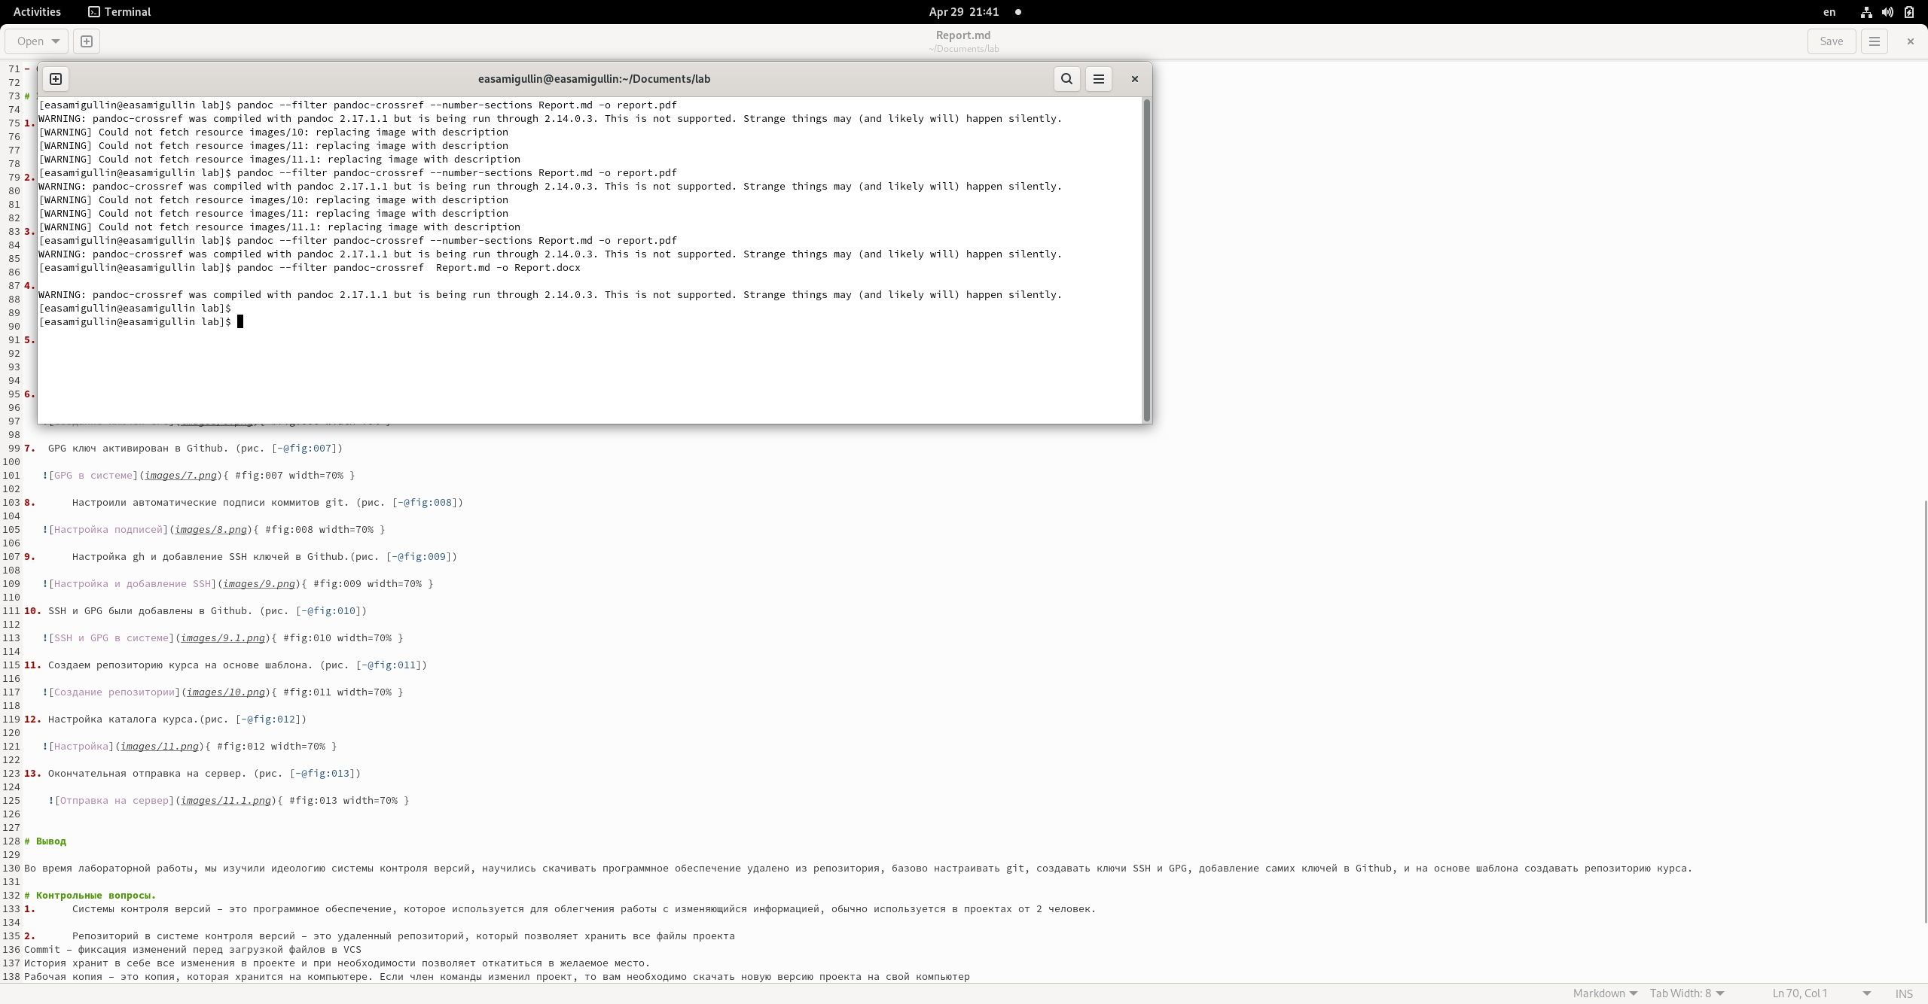
Рис. 2: Конвертация

Вывод
Во время лабораторной работы, мы научились оформлять отчёты с помощью легковесного языка разметки Markdown и конвертировать их в pdf и docx с помощью pandoc + pandoc-crossref.

